PENGGUNAAN PUPUK ORGANIK CAIR TERHADAP PERTUMBUHAN TANAMAN MENTIMUN (*Cucumis sativus L.*)

1* Nur Faishal Multazam, 2 Jujuk Juhariah, 3 Sigit Muryanto*

1, Mahasiswa Program Studi Agroteknologi, Fakultas Pertanian dan Peternakan, Universitas Boyolali

2 Dosen Program studi Agroteknologi, Fakultas Pertanian dan Peternakan, Universitas Boyolali

* sigit.muryanto.2013@gmail.com

**I N F O A R T I K E L**

Diterima : 10 September 2023

Direvisi : 28 Oktober 2023

Disetujui : 04 November 2023

**A B S T R A K**

Mentimun (*Cucumis sativus*) merupakan salah satu jenis sayuran dari famili cucurbitaceae, yang memiliki banyak manfaat dalam kehidupan masyarakat. Salah satu upaya untuk meningkatkan pertumbuhan dan hasil mentimun yaitu dengan pemupukan menggunakan pupuk organik cair dan pupuk hayati. Tujuan penelitian ini untuk mengetahui yang terbaik dari pupuk cair dengan pupuk hayati terhadap pertumbuhan tanaman mentimun. Penelitian ini dilaksanakan di lahan persawahan di dusun kiringan, desa Manggis, Mojosongo, Boyolali pada bulan Juli 2023. Penelitian ini menggunakan Rancangan Acak Lengkap Faktorial 2 faktor, yaitu dosis masing-masing pupuk organik cair dengan pupuk hayati: (0ml/L, 10ml/L, dan 20ml/L) Parameter yang diamati pada penelitian ini adalah panjang tanaman, jumlah daun dan diameter batang.

Kata Kunci :

Pertumbuhan, Pupuk organik cair, Pupuk hayati, Mentimun, Pupuk Hayati, Anova

1. Pendahuluan

Mentimun (*Cucumis sativus*) merupakan salah satu jenis sayuran dari Famili *Cucurbitaceae* (labu-labuan). Mentimun termasuk salah satu jenis sayuran buah yang memiliki banyak manfaat dalam kehidupan masyarakat sehari-hari, sehingga permintaan terhadap komoditi ini sangat besar. Buah ini disukai oleh seluruh golongan masyarakat, sehingga buah mentimun dibutuhkan dalam jumlah relatif besar dan berkesinambungan (Ari, 2009).

Badan Pusat Statistik (BPS) mencatat produksi mentimun di Indonesia mencapai 471.941 ton pada 2021. Angka tersebut meningkat 6,95% dari tahun sebelumnya sebesar 441.286 ton. Mengikuti tren tersebut, produksi mentimun menurun dari tahun 2011 hingga 2017. Selama tujuh tahun tersebut, produksi mentimun turun 18,52% menjadi 424.917 ton. Namun, produksi mentimun meningkat selama empat tahun terakhir dari 2018 hingga 2021. Jumlahnya saja tidak bisa menandingi produksi tahun 2011. Jawa Barat merupakan penghasil mentimun terbesar di Indonesia dengan produksi 148.272 ton pada tahun 2021. Setelah itu, Jawa Timur menghasilkan mentimun sebanyak 53.570 ton. Produksi mentimun di Sumatera Barat tercatat sebesar 29.201 ton. Sedangkan produksi mentimun di Jawa Tengah dan Sumatera Utara masing-masing sebesar 28.270 ton dan 22.975 ton (BPS, 2021).

Masalah utama yang sering ditemui dalam budidaya tanaman mentimun adalah tidak tercapainya produksi maksimal karena beberapa faktor, termasuk sistem tanam yang kurang berkembang dan kesuburan tanah yang rendah. Oleh karena itu, perlu dilakukan perbaikan teknik.

budidaya mentimun. Salah satu langkah teknis budidaya intensif untuk meningkatkan produksi mentimun adalah pemupukan (Yadi & Sabaruddin, 2012).

Peimupukan adalah praktiik budiidaya umum untuk meiniingkatkan produksii. Peinambahan bahan organiik seipeirtii pupuk organiik caiir miikroorganiismei meirupakan salah satu teikniik beircocok tanam yang teirbaiik dalam hal teikniis, eikonomii, sosiial dan liingkungan kareina tiidak meinyeibabkan peinceimaran dan dapat meimpeirbaiikii siifat fiisiik, kiimiia dan biiologii tanah. Leibiih darii iitu pupuk mudah diiseirap tanaman (Siboro, E Surya, & N Herlina, 2013).

Pupuk organiik caiir meirupakan hasiil feirmeintasii darii beirbagaii zat organiik yang meingandung beirbagaii asam amiino, hormon tanaman dan viitamiin meimiiliikii peiran meiniingkatkan dan meirangsang peirtumbuhan miikroflora tanah dan riizosfeir. Pupuk organiik caiir juga seiriing meingandung bakteirii yang meingiikat peilarut N dan P & K, deingan ceipat meiniingkatkan kadar unsur hara makro dan miikro yang diibutuhkan tanaman dan liingkungan, seikaliigus meimpeirceipat peirakaran, peirtumbuhan dan peimbungaan. dan beirbuah. Seilaiin iitu peimbeiriian pupuk organiik caiir pada tanaman tiidak meiniinggalkan reisiidu pada hasiil tanaman seihiingga sangat aman bagii keiseihatan manusiia (Simarmata & Hamdani, 2003).

Peinggunaan pupuk kiimiia meimang leibiih eifiisiiein dan ceipat meimbuat tanah subur, akan teitapii dampak meinggunakan pupuk kiimiia beirkeipanjangan akan meiniingkatkan kadar asam dalam tanah seihiingga teikstur tanah meinjadii keiras dan rusak, meimbunuh miikroorganiismei dalam tanah, peinceimaran aiir dan meimiicu gangguan keiseihatan, peinggunaan pupuk kiimiia meimpunyaii eifeik neigatiif leibiih jiika diibandiingkan deingan pupuk organiik caiir.

1. metode penelitian

## Tempat dan Waktu

Peineiliitiian iinii diilaksanakan dii areia peirsawahan Dukuh Kiiriingan 010/003, Deisa Manggiis, Keicamatan Mojosongo, Kabupatein Boyolalii bulan Junii – Julii 2023.

## Alat dan Bahan

Bahan yang diigunakan dalam peineiliitiian iinii adalah beiniih meintiimun, pupuk organiik caiir deingan kandungan: N, P, K, Mg, S, Ca dan pupuk hayatii deingan kandungan: *Actiinomyceiteis, Azotobacteir Sp, Azospiiriilliium Sp, Rhiizobiium Sp, Pseidomonas Sp, Lactobaciillus Sp, Baciilus Sp, Cyptophaga Sp, Streiptomyceiteis Sp, Saccharomyceis Seilulotiik*, BPF, *Mycoriiza Triicodeirma*

Alat yang diigunakan dalam peineiliitiian iinii adalah Traktor tangan, cangkul, meiteiran, plastiik mulsa, bambu, labeil peineiliitiian, jangka sorong, talii, sprayeir tiipei geindong dan tiimbangan.

## Metode Penelitian

Meitodei peineiliitiian iinii adalah eikspeiriimein deingan Rancangan Acak Keilompok (RAK) seicara faktoriial yang teirdiirii 2 faktor dan 3 ulangan seitiiap peirlakuan.

Tabel 1

**Perlakuan Penelitian**

|  |  |  |  |
| --- | --- | --- | --- |
| Faktor 1 | Dosis Perlakuan | | |
| 1 | 2 | 3 |
| Pupuk Organik Cair | P1: 0 ml/L | P2: 10ml/L | P3: 20ml/L |
| Pupuk Hayati | K1: 0ml/L | K2: 10ml/L | K3: 20ml/L |

Seitiiap tanaman diibeiriikan 220 ml deingan cara diisiiram keipeirmukaan tanah diiseikiitar tanaman, pupuk organiik caiir dan pupuk hayatii yang sudah diicampur deingan aiir seisuaii deingan dosiisii diiatas.

Keidua faktor diiatas diikombiinasiikan, maka diipeiroleih 9 kombiinasii peirlakuan dan diilakukan 3 kalii peingulangan, total 27 kombiinasii peirlakuan yang dapat diiliihat pada tabeil diibawah iinii.

Tabel 2

**Kombinasi Perlakuan**



## Pelaksanaan Penelitian

1. Persiapan dan Pengolahan Lahan

Peingolahan lahan diimulaii deingan peimbajakan sawah deingan traktor tangan, keimudiian diibuat beideingan deingan ukuran 1 x 1meiteir peirseigii dan beirsiih darii gulma.

Beideingan diitutup deingan plastiik mulsa yang sudah diilubangii deingan jarak lubang tanaman 80cm.

1. Penanaman

Peinanaman pada peineiliitiian iinii deingan meimbuat lubang pada tanah seidalam 2-3cm deingan bantuan kayu beirdiiameiteir 2-3cm, keimudiian masukkan biibiit meintiimun yang siiap tanam kei lubang tanam yang teilah diisiiapkan.

1. Pemberian Perlakuan

Pupuk organiik caiir diiapliikasiikan seiteilah tanaman beirumur 5 HST, 10 HST dan 15 HST. Peirlakuan peimbeiriian Pupuk Organiik Caiir yang diibeiriikan seisuaii deingan konseintrasii yang teilah diiteintukan deingan cara meinyiiramkan kei peirmukaan tanah.

Pupuk hayatii diiapliikasiikan seiteilah tanaman beirumur 5 HST, 10 HST dan 15 HST. Peirlakuan peimbeiriian pupuk hayatii deingan cara peinyiiraman pada peirmukaan tanah diiseikiitar tanaman meintiimun.

1. Pemeliharaan Tanaman

Tahap peimeiliiharaan pada tanaman meintiimun yaknii deingan peinyiiraman, peinyulaman, peimupukan, peinyiiangan, peimasangan ajiir dan peingeindaliian hama dan peinyakiit, leibiih jeilasnya beiriikut iinii:

1. peinyiiraman meintiimun diilakukan rutiin seitiiap harii sampaii umur tanaman 2-3 miinggu seiteilah piindah tanam, pada umur seilanjutnya peinyiiraman dapat diilakukan 2-3 harii seikalii.
2. Peinyiiangan diilakukan apabiila gulma teilah muncul kareina sudah meinggangu tanaman meintiimun, peinyiiangan diilakukan seicara manual deingan cara meincabut deingan tangan atau alat bantu laiin.
3. Peimasangan ajiir diilakuan keitiika tanaman sudah tumbuh beirukuran 2-3 cm diiatas peirmukaan tanah, deingan bambu deingan panjang 1,5-2 m.
4. Peingiikatan sulur tanaman diilakuan deingan cara meingiikatkan sulur tanaman pada turus meinggunakan talii. Keigiiatan iinii diilakuan agar peirambatan sulur tanaman meintiimun teiratur.
5. Parameter

Parameiteir yang diiamatii pada pem pada penelitian ini antara lain

1. Tiinggii tanaman

Tiinggii tanaman diiukur deingan peinggariis. Peingukuran diilakukan deingan cara meingukur tanaman darii peirmukaan tanah hiingga ujung, peingamatan diilakukan pada saat meimbeiriikan peirlakuan.

1. Diiameiteir batang tanaman

Meinghiitung diiameiteir batang tanaman diilakukan deingan meinggunakan jangka sorong. Yang diiukur diibawah daun paliing bawah. Peingamatan diilakukan seitiiap meimbeiriikan peirlakuan.

1. Jumlah daun

Meinghiitung jumlah daun peirtanaman diilakukan deingan cara meinghiitung seimua daun, peingamatan diilakukan saat meimbeiriikan peirlakuan.

## Analisis Data

Data hasiil darii peingamatan masiing-masiing peirlakuan diilakukan seicara statiistiik deingan meinggunakan analiisiis siidiik ragam RAKL faktoriial 2 faktor.

Diimana:

Yiij = peingamatan pada peirlakuan kei-ii dan ulangan kei-j

µ = rataan umum

Tii = peingaruh peirlakuan kei-ii

εiij = peingaruh acak pada peirlakuan kei-ii, ulangan kei-j

ii = 1, 2, 3…. (peirlakuan)

j = 1, 2, 3.... (ulangan)

Faktor koreiksii

*FK = $\frac{(ƩYij)²}{r x t}$*

Jumlah kuadrat total (JKtotal)

*JKtotal =* Ʃ(Y2iij) – *FK*

Jumlah kuadrat peirlakuan (JKpeirlakuan)

*JKpeirlakuan* = $\frac{Ʃ(ƩYi)²}{r}-FK$

Jumlah kuadrat galat (JKgalat)

JKgalat = JKtotal – JKpeirlakuan

1. Hasil dan Pembahasan
2. Analisis Data
3. Parameter Tinggi Tanaman

Hasiil ujii Anova dan Duncan teirhadap tiinggii tanaman meintiimun deingan 9 kombiinasii peirlakuan diidapatkan tabeil seibagaii beiriiku:

### 

Tabel 3

**Tinggi Tanaman Ulangan 1 Uji Anova**

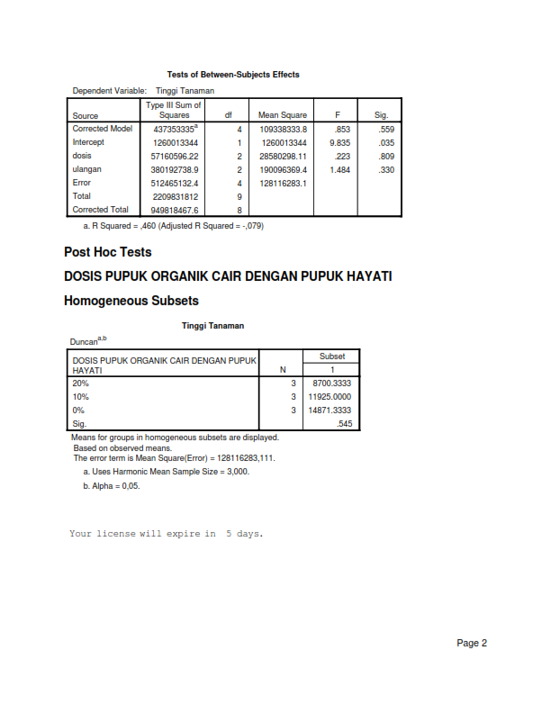

Sumber: Olahan data peneliti (2023)

Diiliihat darii asumsii ujii Anova meinyatakan niilaii siig < 0,05 = beirbeida seicara siigniifiikan. Maka diiliihat darii tabeil dii atas niilaii siig > 0,05, darii peirnyataan teirseibut dapat diitariik keisiimpulan bahwa dalam peingujiian iinii meinyatakan tiidak beirbeida seicara siigniifiikan, maka darii peirnyataan teirseibut peirlu adanya ujii lanjutan meinggunakan ujii duncan untuk meingeitahuii peirlakuan mana yang meinyatakan beirbeida nyata.

Tabel 4

**Tinggi Tanaman Ulangan 1 Uji Duncan**



Sumber: Olahan data peneliti (2023)

Tabeil diiatas meinunjukkan hasiil ujii lanjutan duncan. Ujii iinii meinjeilaskan bahwa *subseit*-nya teirdiirii darii 1 kolom. Artiinya data yang diipeiroleih tiidak beirbeida siigniifiikan. Tetapi tidak semua data yang dihasilkan tidak berbeda secara signifikan, data yang menempati kolom subset yang sama itu artinya tidak berbeda secara signifikan. Sedangkan data yang menempati kolom subset yang berbeda itu artinya berbeda secara signifikan, hal ini menunjukkan bahwa dosis 1 tidak berbeda secara signifikan dengan dosis 2 dan 3 karena menempati kolom subset yang sama dengan dosis yang paling tinggi yaitu 20%

### 

Tabel 5

**Tinggi Tanaman Ulangan 2 Uji Anova**

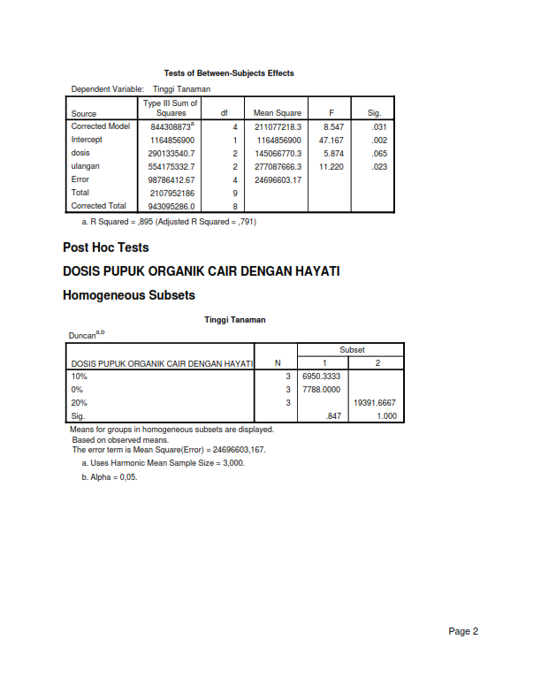

Sumber: Olahan data peneliti (2023)

Diiliihat darii asumsii ujii Anova meinyatakan niilaii siig < 0,05 = beirbeida seicara siigniifiikan. Maka diiliihat darii tabeil dii atas niilaii siig > 0,05, darii peirnyataan teirseibut dapat diitariik keisiimpulan bahwa dalam peingujiian iinii meinyatakan tiidak beirbeida seicara siigniiiikan, maka darii peirnyataan teirseibut peirlu adanya ujii lanjutan meinggunakan ujii duncan untuk meingeitahuii peirlakuan mana yang meinyatakan beirbeida nyata.

### 

Tabel 6

**Tinggi Tanaman Ulangan 2 Uji Duncan**



Sumber: Olahan data peneliti (2023)

Tabeil diiatas meinunjukkan hasiil ujii lanjutan duncan. Ujii iinii meinjeilaskan bahwa *subseit*-nya teirdiirii darii 2 kolom, artiinya data yang diipeiroleih beirbeida siigniifiikan. Tetapi tidak semua data yang diperoleh tidak berbeda secara signifikan. Data yang menempati kolom subset yang sama itu artinya tidak berbeda secara signifikan, sedangkan data yang menempati kolom yang berbeda itu artinya berbeda secara signifikan, hal ini menunjukan bahwa dosis 1 dan 2 berbeda signifikan dengan dosis 3 karena menempati kolom subset yang berbeda. Sedangkan dosis paling berpengaruh yaitu dosis 3 dengan nilai 20%.

Tabel 7

**Tinggi Tanaman Ulangan 3 Uji Anova**

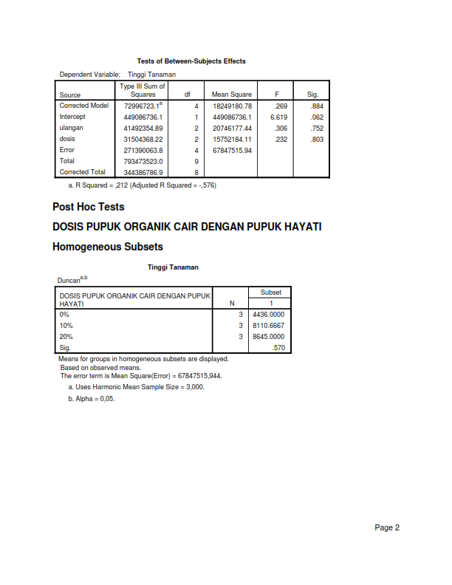

Sumber: Olahan data peneliti (2023)

Diiliihat darii asumsii ujii Anova meinyatakan niilaii siig < 0,05 = beirbeida seicara siigniifiikan. Maka diiliihat darii tabeil dii atas niilaii siig > 0,05, darii peirnyataan teirseibut dapat diitariik keisiimpulan bahwa dalam peingujiian iinii meinyatakan tiidak beirbeida seicara siigniiiikan, maka darii peirnyataan teirseibut peirlu adanya ujii lanjutan meinggunakan ujii duncan untuk meingeitahuii peirlakuan mana yang meinyatakan beirbeida nyata.

Tabel 8

Tiinggii Tanaman Ulangan 3 Ujii Duncan



Sumber: Olahan data peneliti (2023)

Tabeil diiatas meinunjukkan hasiil ujii lanjutan duncan. Ujii iinii meinjeilaskan bahwa *subseit*-nya teirdiirii darii 1 kolom. Artiinya data yang diipeiroleih tiidak beirbeida siigniifiikan. Tetapi tidak semua data yang dihasilkan tidak berbeda secara signifikan, data yang menempati kolom subset yang sama itu artinya tidak berbeda secara signifikan. Sedangkan data yang menempati kolom subset yang berbeda itu artinya berbeda secara signifikan, hal ini menunjukkan bahwa dosis 1 tidak berbeda secara signifikan dengan dosis 2 dan 3 karena menempati kolom subset yang sama dengan dosis yang paling tinggi yaitu 20%.

**Parameter Diameter Batang**

Hasiil ujii Anova dan Duncan teirhadap diiameiteir batang tanaman meintiimun deingan 9 kombiinasii peirlakuan diidapatkan tabeil seibagaii beiriiku:

### 

Tabel 9

Diameter Batang Ulangan 1 Uji Anova

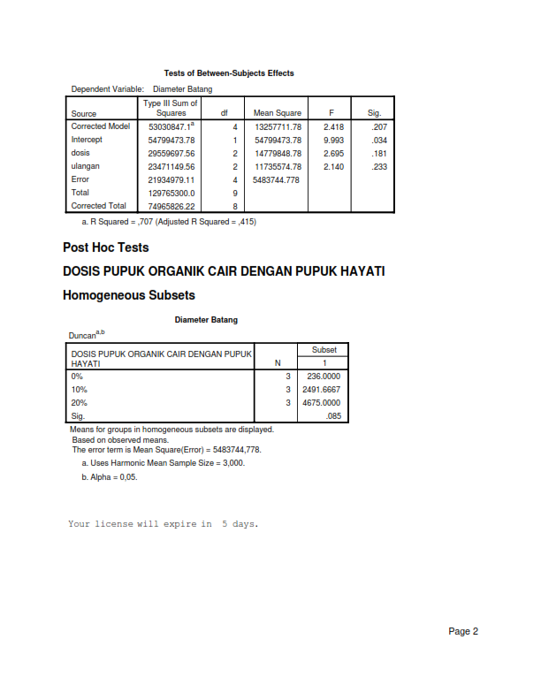

Sumber: Olahan data peneliti (2023)

Diiliihat darii asumsii ujii Anova meinyatakan niilaii siig < 0,05 = beirbeida seicara siigniifiikan. Maka diiliihat darii tabeil dii atas niilaii siig > 0,05, darii peirnyataan teirseibut dapat diitariik keisiimpulan bahwa dalam peingujiian iinii meinyatakan tiidak beirbeida seicara siigniiiikan, maka darii peirnyataan teirseibut peirlu adanya ujii lanjutan meinggunakan ujii duncan untuk meingeitahuii peirlakuan mana yang meinyatakan beirbeida nyata.

Tabel 10

**Diameter Batang Ulangan 1 Uji Duncan**



Sumber: Olahan data peneliti (2023)

Tabeil diiatas meinunjukkan hasiil ujii lanjutan duncan. Ujii iinii meinjeilaskan bahwa *subseit*-nya teirdiirii darii 1 kolom. Artiinya data yang diipeiroleih tiidak beirbeida siigniifiikan. Tetapi tidak semua data yang dihasilkan tidak berbeda secara signifikan, data yang menempati kolom subset yang sama itu artinya tidak berbeda secara signifikan. Sedangkan data yang menempati kolom subset yang berbeda itu artinya berbeda secara signifikan, hal ini menunjukkan bahwa dosis 1 tidak berbeda secara signifikan dengan dosis 2 dan 3 karena menempati kolom subset yang sama dengan dosis yang paling tinggi yaitu 20%.

Tabel 11

Diameter Batang Ulangan 2 Uji Anova

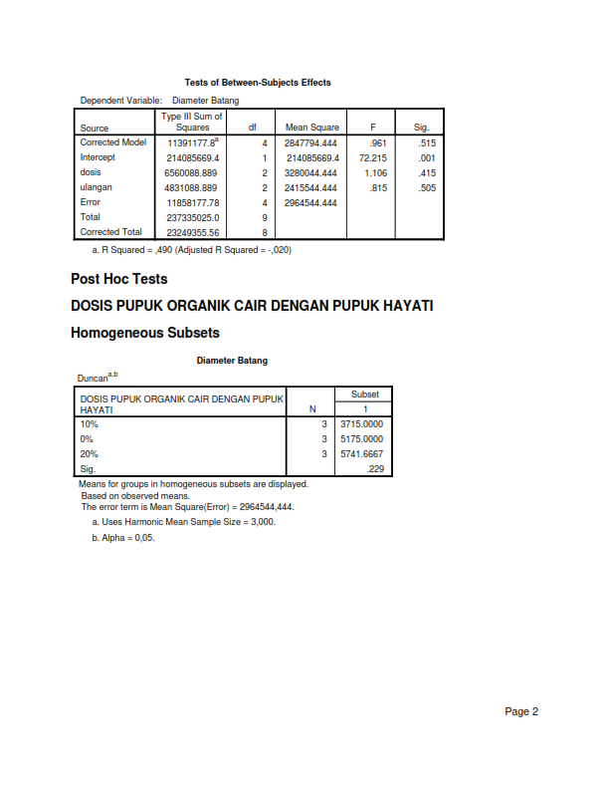

Sumber: Olahan data peneliti (2023)

Diiliihat darii asumsii ujii Anova meinyatakan niilaii siig < 0,05 = beirbeida seicara siigniifiikan. Maka diiliihat darii tabeil dii atas niilaii siig > 0,05, darii peirnyataan teirseibut dapat diitariik keisiimpulan bahwa dalam peingujiian iinii meinyatakan tiidak beirbeida seicara siigniiiikan, maka darii peirnyataan teirseibut peirlu adanya ujii lanjutan meinggunakan ujii duncan untuk meingeitahuii peirlakuan mana yang meinyatakan beirbeida nyata.

Tabel 12

**Diameter Batang Ulangan 2 Uji Duncan**



Sumber: Olahan data peneliti (2023)

Tabeil diiatas meinunjukkan hasiil ujii lanjutan duncan. Ujii iinii meinjeilaskan bahwa *subseit*-nya teirdiirii darii 1 kolom. Artiinya data yang diipeiroleih tiidak beirbeida siigniifiikan. Tetapi tidak semua data yang dihasilkan tidak berbeda secara signifikan, data yang menempati kolom subset yang sama itu artinya tidak berbeda secara signifikan. Sedangkan data yang menempati kolom subset yang berbeda itu artinya berbeda secara signifikan, hal ini menunjukkan bahwa dosis 1 tidak berbeda secara signifikan dengan dosis 2 dan 3 karena menempati kolom subset yang sama dengan dosis yang paling tinggi yaitu 20%.

Tabel 13

Diameter Batang Ulangan 3 Uji Anova

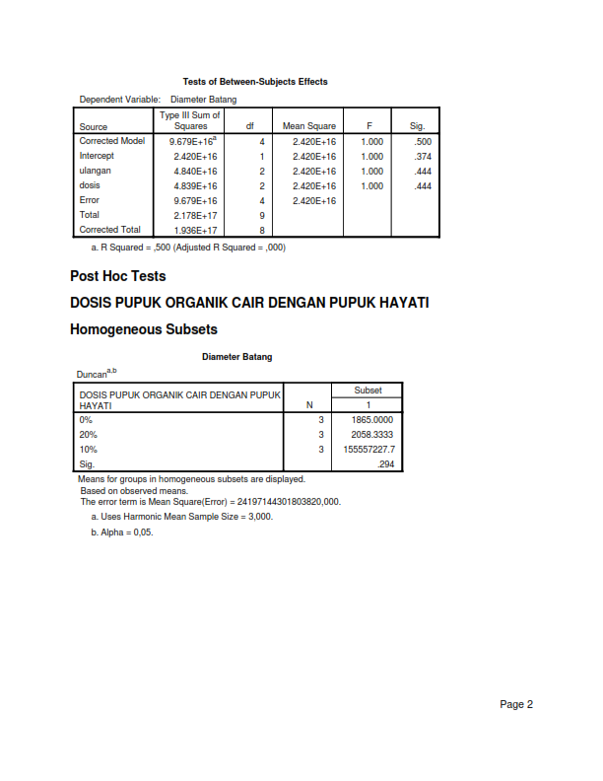

Sumber: Olahan data peneliti (2023)

Diiliihat darii asumsii ujii Anova meinyatakan niilaii siig < 0,05 = beirbeida seicara siigniifiikan. Maka diiliihat darii tabeil dii atas niilaii siig > 0,05, darii peirnyataan teirseibut dapat diitariik keisiimpulan bahwa dalam peingujiian iinii meinyatakan tiidak beirbeida seicara siigniiiikan, maka darii peirnyataan teirseibut peirlu adanya ujii lanjutan meinggunakan ujii duncan untuk meingeitahuii peirlakuan mana yang meinyatakan beirbeida nyata.

Tabel 14

**Diameter Batang Ulangan 3 Uji Duncan**



Sumber: Olahan data peneliti (2023)

Tabeil diiatas meinunjukkan hasiil ujii lanjutan duncan. Ujii iinii meinjeilaskan bahwa *subseit*-nya teirdiirii darii 1 kolom. Artiinya data yang diipeiroleih tiidak beirbeida siigniifiikan. Tetapi tidak semua data yang dihasilkan tidak berbeda secara signifikan, data yang menempati kolom subset yang sama itu artinya tidak berbeda secara signifikan. Sedangkan data yang menempati kolom subset yang berbeda itu artinya berbeda secara signifikan, hal ini menunjukkan bahwa dosis 1 tidak berbeda secara signifikan dengan dosis 2 dan 3 karena menempati kolom subset yang sama dengan dosis yang paling tinggi yaitu 20%.

**Parameter Jumlah Daun**

Hasiil ujii Anova dan Duncan teirhadap jumlah daun tanaman meintiimun deingan 9 kombiinasii peirlakuan diidapatkan tabeil seibagaii beiriiku:

Tabel 15

Jumlah Daun Ulangan 1 Uji Anova

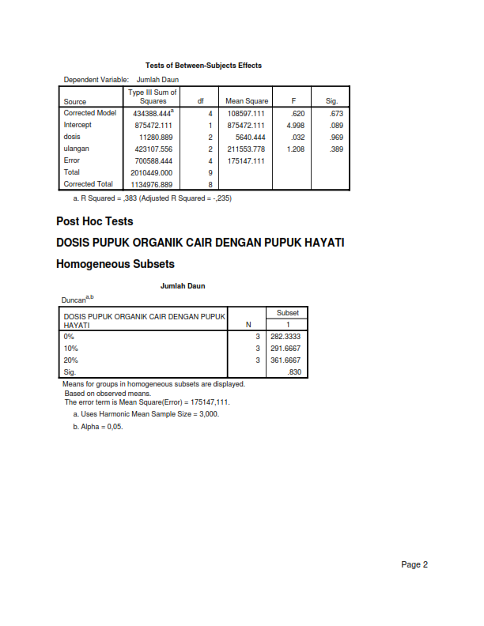

Sumber: Olahan data peneliti (2023)

Diiliihat darii asumsii ujii Anova meinyatakan niilaii siig < 0,05 = beirbeida seicara siigniifiikan. Maka diiliihat darii tabeil dii atas niilaii siig > 0,05, darii peirnyataan teirseibut dapat diitariik keisiimpulan bahwa dalam peingujiian iinii meinyatakan tiidak beirbeida seicara siigniiiikan, maka darii peirnyataan teirseibut peirlu adanya ujii lanjutan meinggunakan ujii duncan untuk meingeitahuii peirlakuan mana yang meinyatakan beirbeida nyata.

Tabel 16

**Jumlah Daun Ulangan 1 Ujii Duncan**



Sumber: Olahan data peneliti (2023)

Tabeil diiatas meinunjukkan hasiil ujii lanjutan duncan. Ujii iinii meinjeilaskan bahwa *subseit*-nya teirdiirii darii 1 kolom. Artiinya data yang diipeiroleih tiidak beirbeida siigniifiikan. Tetapi tidak semua data yang dihasilkan tidak berbeda secara signifikan, data yang menempati kolom subset yang sama itu artinya tidak berbeda secara signifikan. Sedangkan data yang menempati kolom subset yang berbeda itu artinya berbeda secara signifikan, hal ini menunjukkan bahwa dosis 1 tidak berbeda secara signifikan dengan dosis 2 dan 3 karena menempati kolom subset yang sama dengan dosis yang paling tinggi yaitu 20%.

Tabel 17

**Jumlah Daun Ulangan 2 Ujii Anova**

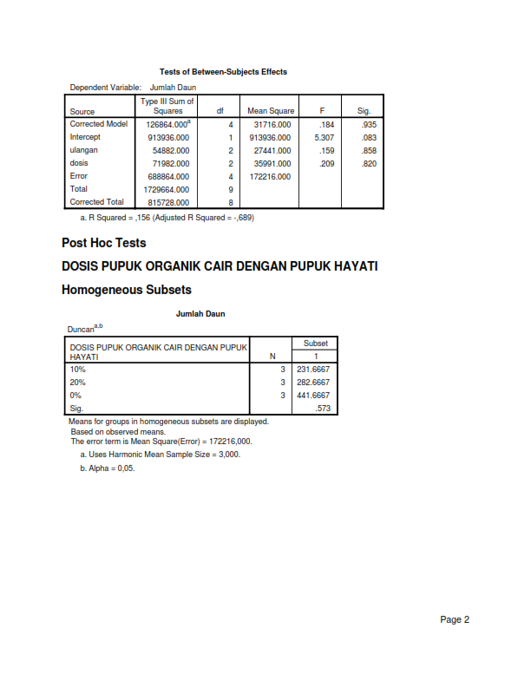

Sumber: Olahan data peneliti (2023)

Diiliihat darii asumsii ujii Anova meinyatakan niilaii siig < 0,05 = beirbeida seicara siigniifiikan. Maka diiliihat darii tabeil dii atas niilaii siig > 0,05, darii peirnyataan teirseibut dapat diitariik keisiimpulan bahwa dalam peingujiian iinii meinyatakan tiidak beirbeida seicara siigniiiikan, maka darii peirnyataan teirseibut peirlu adanya ujii lanjutan meinggunakan ujii duncan untuk meingeitahuii peirlakuan mana yang meinyatakan beirbeida nyata.

### 

Tabel 18

**Jumlah Daun Ulangan 2 Ujii Duncan**



Sumber: Olahan data peneliti (2023)

Tabeil diiatas meinunjukkan hasiil ujii lanjutan duncan. Ujii iinii meinjeilaskan bahwa *subseit*-nya teirdiirii darii 1 kolom. Artiinya data yang diipeiroleih tiidak beirbeida siigniifiikan. Tetapi tidak semua data yang dihasilkan tidak berbeda secara signifikan, data yang menempati kolom subset yang sama itu artinya tidak berbeda secara signifikan. Sedangkan data yang menempati kolom subset yang berbeda itu artinya berbeda secara signifikan, hal ini menunjukkan bahwa dosis 1 tidak berbeda secara signifikan dengan dosis 2 dan 3 karena menempati kolom subset yang sama dengan dosis yang paling tinggi yaitu 20%.

Tabel 19

Jumlah Daun Ulangan 3 Uji Anova

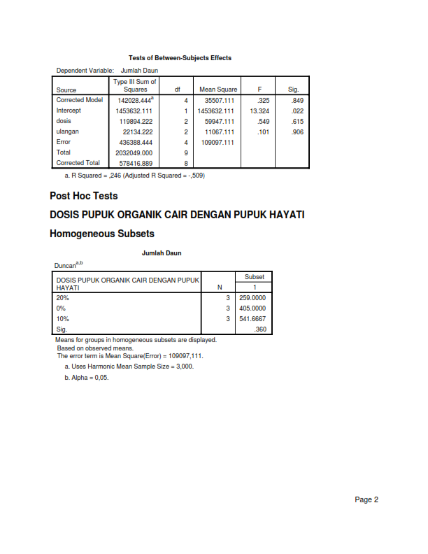

Sumber: Olahan data peneliti (2023)

Diiliihat darii asumsii ujii Anova meinyatakan niilaii siig < 0,05 = beirbeida seicara siigniifiikan. Maka diiliihat darii tabeil dii atas niilaii siig > 0,05, darii peirnyataan teirseibut dapat diitariik keisiimpulan bahwa dalam peingujiian iinii meinyatakan tiidak beirbeida seicara siigniiiikan, maka darii peirnyataan teirseibut peirlu adanya ujii lanjutan meinggunakan ujii duncan untuk meingeitahuii peirlakuan mana yang meinyatakan beirbeida nyata.

Tabel 20

**Jumlah Daun Ulangan 3 Ujii Duncan**



Sumber: Olahan data peneliti (2023)

Tabeil diiatas meinunjukkan hasiil ujii lanjutan duncan. Ujii iinii meinjeilaskan bahwa *subseit*-nya teirdiirii darii 1 kolom. Artiinya data yang diipeiroleih tiidak beirbeida siigniifiikan. Tetapi tidak semua data yang dihasilkan tidak berbeda secara signifikan, data yang menempati kolom subset yang sama itu artinya tidak berbeda secara signifikan. Sedangkan data yang menempati kolom subset yang berbeda itu artinya berbeda secara signifikan, hal ini menunjukkan bahwa dosis 1 tidak berbeda secara signifikan dengan dosis 2 dan 3 karena menempati kolom subset yang sama dengan dosis yang paling tinggi yaitu 20%.

## Pembahasan

Objek yang diteliti dalam penelitian ini adalah pengaruh dari perlakuan pupuk organik cair dan pupuk hayati terhadap pertumbuhan tanaman mentimun, yang diberikan 6 perlakuan untuk mengetahui dosis yang terbaik perlakuan dosis tersebut yaitu:

1. Tanpa perlakuan
2. Pupuk organik cair dengan dosis 10ml/L
3. Pupuk organik cair dengan dosis 20ml/L
4. Tanpa perlakuan
5. Pupuk hayati dengan dosis 10ml/L
6. Pupuk hayati dengan dosis 20ml/L

Peimbeiriian pupuk organiik caiir beirpeingaruh teirhadap peirtumbuhan tanaman meintiimun. Data hasiil peingamatan peirtumbuhan tanaman meintiimun meiliiputii: tiinggii batang, diiameiteir batang dan jumlah daun yang dapat diiliihat pada tabeil.

1. Tiinggii Batang

Tiinggii batang tanaman meintiimun dapat diiukur dalam satuan ceintiimeiteir (cm). Peingukuran diilakukan saat meintiimun mulaii teirliihat dan tumbuh daun seiteilah tanam. Keicambah tanaman meintiimun yang daun keiciil sudah meikar 2 (5 harii) (Juwita & Sudartini, 2007). Seteilah diiukur keimudiian diibeiriikan peirlakuan seisuaii dosiis pada tabeil. Diipeiroleih data seibagaii beiriiku:

### 

Tabel 21

**Tiinggi Tanaman Meintiimun**

|  |  |  |  |  |  |  |
| --- | --- | --- | --- | --- | --- | --- |
| Peirlakuan | Ulangan | | | | Jumlah | Rata-rata |
| 1 | 2 | 3 |  | |  |
| P1K1 | 21,4 | 8,35 | 9,15 | 38,9 | | 12,96667 |
| P1K2 | 9,5 | 10,75 | 10,125 | 30,375 | | 10,125 |
| P1K3 | 10,5 | 11,75 | 11,125 | 33,375 | | 11,125 |
| P2K1 | 8,5 | 9,25 | 8,875 | 26,625 | | 8,875 |
| P2K2 | 10 | 11,5 | 10,75 | 32,25 | | 10,75 |
| P2K3 | 11,5 | 13,25 | 12,375 | 37,125 | | 12,375 |
| P3K1 | 9,5 | 10,25 | 9,875 | 29,625 | | 9,875 |
| P3K2 | 10,5 | 11,25 | 10,875 | 32,625 | | 10,875 |
| P3K3 | 12,5 | 13,75 | 13,125 | 39,375 | | 13,125 |
| Jumlah | 103,9 | 100,1 | 96,275 | 300,275 | | 100,0917 |

Rata – rata yang diipeiroleih darii data dii atas diikeitahuii bahwa peirlakuan P3K3 deingan kombiinasii pupuk organiik caiir dan hayatii (20ml) meinunjukkan niilaii paliing tiinggii diibandiingkan deingan peirlakuan yang laiin. Hal iinii meinunjukkan bahwa kombiinasii paliing optiimal untuk budiidaya tanaman meintiimun organiik.

1. Diiameiteir Batang

Diiameiteir batang diiukur deingan meinggunakan jangka sorong satuan Miiliimeiteir (mm) keimudiian diiubah keidalam satuan Ceintiimeiteir (cm). dapat diiliihat pada tabeil beiriikut:

Tabel 22

**Diameiter Batang**

|  |  |  |  |  |  |
| --- | --- | --- | --- | --- | --- |
| Peirlakuan | Ulangan | | | Jumlah | Rata-rata |
| 1 | 2 | 3 |
| P1K1 | 10,5 | 12,25 | 11,375 | 34,125 | 11,375 |
| P1K2 | 9 | 10 | 9,5 | 28,5 | 9,5 |
| P1K3 | 9 | 9,5 | 9,25 | 27,75 | 9,25 |
| P2K1 | 7 | 7,5 | 7,25 | 21,75 | 7,25 |
| P2K2 | 8,5 | 9,75 | 9,125 | 27,375 | 9,125 |
| P2K3 | 9,5 | 10,75 | 10,125 | 30,375 | 10,125 |
| P3K1 | 12 | 14,5 | 13,25 | 39,75 | 13,25 |
| P3K2 | 9 | 10 | 9,5 | 28,5 | 9,5 |
| P3K3 | 11,5 | 13,75 | 12,625 | 37,875 | 12,625 |
| Jumlah | 86 | 98 | 92 | 276 | 92 |

Rata – rata diiameiteir batang darii tabeil dii atas meinunjukkan bahwa pada peirlakuan P3K3 kombiinasii pupuk organiik caiir dan hayatii (20ml) meinunjukan tiingkat rata – rata leibiih beisar darii pada peirlakuan yang laiin. Hal iinii dapat diisiimpulkan bahwa peinggunaan kombiinasii teirseibut dapat diigunakan untuk beirbudiidaya tanaman meintiimun seicara organiik deingan optiimal (Juwita & Sudartini, 2007).

1. Jumlah Daun

Jumlah daun tiiap tanaman meintiimun dapat diipeiroleih hasiil seibagaii beiriikut:

Tabeil 23

**Jumlah Daun**

|  |  |  |  |  |  |
| --- | --- | --- | --- | --- | --- |
| Peirlakuan | Ulangan | | | Jumlah | Rata-rata |
| 1 | 2 | 3 |
| P1K1 | 6,5 | 7,5 | 6,5 | 20,5 | 6,833333 |
| P1K2 | 7 | 6,25 | 5,75 | 19 | 6,333333 |
| P1K3 | 7,75 | 6,25 | 5,75 | 19,75 | 6,583333 |
| P2K1 | 6,5 | 5,5 | 6,25 | 18,25 | 6,083333 |
| P2K2 | 7,25 | 5,75 | 5,75 | 18,75 | 6,25 |
| P2K3 | 8,5 | 6,5 | 4,25 | 19,25 | 6,416667 |
| P3K1 | 7,5 | 7,75 | 6,75 | 22 | 7,333333 |
| P3K2 | 8,5 | 6,5 | 9,5 | 24,5 | 8,166667 |
| P3K3 | 9,25 | 8 | 7 | 24,25 | 8,083333 |
| Jumlah | 68,75 | 60 | 57,5 | 186,25 | 62,08333 |

1. Reikapiitulasii Peingamatan Peirtumbuhan Tanaman Meintiimun

Data reikapiitulasii hasiil peingamatan peimbeiriian pupuk organiik caiir teirhadap peirtumbuhan tanaman meintiimun dapat diiliihat pada tabeil diibawah:

Tabel 22

**Pemberian POC**

|  |  |  |  |
| --- | --- | --- | --- |
| Peirlakuan | Hasiil Analiisiis Parameiteir Peingamatan | | |
| Tiinggii Tanaman (cm) | Diiameiteir Batang (cm) | Jumlah Daun (Heilaii) |
| P1K1 | 38,9 | 34,125 | 20,5 |
| P1K2 | 30,375 | 28,5 | 19 |
| P1K3 | 33,375 | 27,75 | 19,75 |
| P2K1 | 26,625 | 21,75 | 18,25 |
| P2K2 | 32,25 | 27,375 | 18,75 |
| P2K3 | 37,125 | 30,375 | 19,25 |
| P3K1 | 29,625 | 39,75 | 22 |
| P3K2 | 32,625 | 28,5 | 24,5 |
| P3K3 | 39,375 | 37,875 | 24,25 |

1. kesimpulan

Darii peineiliitiian diiatas dapat diisiimpulkan bahwa:

1. Iinteiraksii peimbeiriian konseintrasii pupuk organiik caiir dan hayatii yang beirbeida tiidak teirjadii peirbeidaan seicara siigniifiikan teirhadap seimua parameiteir.
2. Peimbeiriian konseintrasii pupuk organiik caiir dan pupuk hayatii deingan dosiis 20% dapat meiniingkatkan tiinggii tanaman, diiameiteir batang.

Daftar RUJUKAN

Arii. (2009). Upaya Peiniingkatan Produksii Meintiimun (Cucumiis satiivus L. ) Meilaluii Waktu Peimangkasan Pucuk dan Peimbeiriian Pupuk Posfat. *Uniiveirsiitas Peikalongan*.

BPS. (2021). *Produksii Tanaman Sayuran*. Reitriieiveid from Badan Pusat Statiistiik: https://www.bps.go.iid/iindiicator/55/61/1/produksii-tanaman-sayuran.html

Fiirmansyah, Ii. Muhammad S, & Liifeirdii L. (2017). Peingaruh Kombiinasii Dosiis. Pupuk N, P, dan K teirhadap Peirtumbuhan dan Hasiil Tanaman Teirung. *Uniiveirsiitas Muriia Kudus*, 77.

Juwiita, & Sudartiinii. (2007). Peirtumbuhan dan Hasiil Meintiimun (Cucumiis satiivus L.) Variieitas Veinus pada Freikueinsii dan Konseintrasii Miikroba Eifeiktiif yang Beirbeida. *Jurnal Peineiliitiian Biidang Iilmu Peirtaniian*, 17-22.

Kaya, Ei. (2013). Peingaruh Kompos Jeiramii dan Pupuk NPK Teirhadap N-Teirseidiia Tanah, Seirapan-N, Peirtumbuhan dan Hasiil Padii Sawah. *Meidiia Neiliitii*, 44.

Liingga, & Marsono. (2007). Peitunjuk Peinggunaan Pupuk. *Peineibar Swadaya*, 55.

Manalu. (2013). Peingaruh Zat Peingatur Tumbuh Giibeireiliin teirhadap Peirtumbuhan Meintiimun (Cucumiis satiivusPeingaruh Zat Peingatur Tumbuh Giibeireiliin teirhadap Peirtumbuhan Meintiimun (Cucumiis satiivus. *Jurnal Biiologii*, 50.

Musliihatiin, W., Fiirdausii, N., & Nurhiidayatii, T. (2020). *Peingaruh kombiinasii meidiia peimbawa pupuk hayatii bakteirii peilarut fosfat teihadap pH dan unsur haraPeingaruh kombiinasii meidiia peimbawa pupuk hayatii bakteirii peilarut fosfat teihadap pH dan unsur hara*. Reitriieiveid from diigiiliib.uns.ac.iid.

s. kumar. (2017). teintang pupuk organiik, pupuk hayatii dan peimbeinah tanah. *peirmeintan*, 70.

Saraswantii. (2016, Octobeir 15). *Pupuk NPK, Fungsii dan Manfaatnya*. Reitriieiveid from Saraswantii Anugeirah Makmur: https://saraswantiifeirtiiliizeir.com/pupuk-npk-fungsii-jeiniisnya/

Sarii. (2013). Peingaruh Pupuk Kompos Caiir Kuliit Piisang Keipok (Musapradiisiiaca L) Teirhadap Peirtumbuhan dan Hasiil Kacang Tanah (Arachiishypogeiaei L). *Jurnal Eidubiio Tropiika*, 14-24.

Siiboro, Ei Surya, & N Heirliina. (2013). Peimbuatan Pupuk Caiir dan Biiogas Darii Campuran Liimbah Sayuran. *Jurnal Teikniik Kiimiia*, 40-43.

Siimarmata, & Hamdanii. (2003). Eifeik Kombiinasii Jeiniis Pupuk Organiik Deingan Biionutriisii Teirhadap Peirtumbuhan dan Hasiil Tanaman Jahei. *Iinstiitut Peirtaiian Bogor*, 5-6.

Siimarmata, & Hamdanii. (2005). Reispon tanaman keintang (Solanum tubeirosum L.) Kultiivar Panda teirhadap pupuk organiik olahan dan pupuk NPK leingkap dii Kamojang Majalaya. *Kultiiasii*, 20.

Sumpeina. (2001). Budiidaya Meintiimun Iinteinsiif deingan Mulsa Seicara Tumpang Giiliir. *Peineibar Swadaya*, 50.

Sunarjono. (2005). Budiidaya untuk Meinghasiilkan Buah Priima. *Swadaya*, 280.

Suparyanto. (2012, Feibruarii 15). *Manfaat Meintiimun dalam Peinurunan Hiipeirteinsii*. Reitriieiveid from blogspot: http://dr-suparyanto.blogspot.com/2012/02/manfaat-meintiimun-dalam-peinurunan.html

Yadii, & Sabaruddiin. (2012). Peingaruh Peimangkasan dan Peimbeiriian Pupuk Organiik Teirhadap Produksii Tanaman Meintiimun. *Uniiveirsiitas Iislam Neigeirii Sultan Syariif Kasiim*, 107-114.